SR-ZX-16A报警主机安装指南
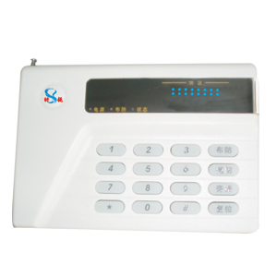

1.0 概述

SR-ZX-16A报警主机最多带有16个防区，1个报警开关输出；以及支持10组密码，包括1组主密码，8组用户码，1组挟持码；它本身带有12个无线防区，通过总线最多可连接16个报警模块；最多支持64路指示灯输出；可以通过电话网报警，最多支持8组电话，其中1组为中心号码，报警到中心时采用Contact ID协议，可与安定宝等一些支持该协议的中心连接。

2.0 规格

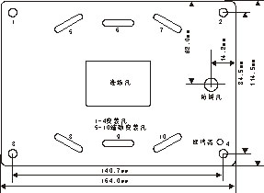
工作电压： 直流10~15伏
工作电流： 30毫安（待机状态）
报警继电器： 1安培，24伏直流/110伏交流
工作温度： -10℃~ +50℃
防区响应时间：500毫秒
线尾电阻： 10k欧姆
防拆装置： 自带外壳/背板防拆开关
防拆键： 上电10秒钟之内，如果没有按
下防拆键，则该功能失效

3.0 安装

● SR-ZX-16A报警主机应安装在适当的高度，以方便所有操作人员进行操作。
● 在机壳下方的槽口位置插入一小的扁口螺丝刀，将前壳同后面底壳分开。

墙面安装： 利用底壳对安装孔和进线孔位置定位。
电气盒上安装：SR-ZX-16A可直接安装在电气开关盒上。

4.0 接线

● 确定在布线和对SR-ZX-16A接线前不接通电源。
● 通过SR-ZX-16A底壳的进线孔对电源、警号输入和通讯总线进行布线。
● 挂接报警模块和指示灯模块,请参考相关连接.

5.0 遥控器的使用
● “B”键：布防，对报警主机进行布防
● “C”键：撤防，对报警主机进行撤防
● “D”键：留守布防，旁路报警主机所允许旁路的防区，同时对报警主机进行布防
● “A”键：按3秒钟后，紧急求助，通过电话网向中心和用户电话报警，可编程选择就地报警
6.0 编程
步骤 | 操作 | 提示
1 | 输入主码[x][x][x][x] | 只有主码才具有编程功能。其他两个用户密码不能用于编程。
2 | 按住[*]键3秒，然后进行编程输入 | 主机蜂鸣器鸣音1秒，状态指示灯常亮，表示你已经进入了编程模式。
3 | 输入编程功能码：[x][x][x][x] | 功能码0~9输入4位数字,输入正确后,会提示当前的编程状态
4 | 输入编程值：[x]或[x][x]或  [x][x][x]或[x][x][x][x] | 根据不同的功能码,输入的数字位数不一样. 若设置正确，主机将鸣音1秒进行确认,提示正确; 若设置错误，主机将有错误提示,必须重新输入编程值。
5 | 重复步骤3，4对其他功能进行设置
6 | 按[*]键3秒后，退出编程模式 | 主机蜂鸣器将鸣音1秒，状态指示灯熄灭，表示你已经退出了编程模式。

1．输入主密码：4位数.
说明： 主码的出厂缺省值为[1][2][3][4]。若忘记了主密码，则可按照下列步骤恢复主码的缺省值以及所有的出厂缺省值。
<1>. 断开SR-ZX-16A的电源。
<2>. 接通跳线JP1。
<3>. 接通SR-ZX-16A的电源。
<4>. 跳开跳线JP1。

2．按下[*]键3秒。主机蜂鸣器将鸣音1秒，状态指示灯常亮，表示你已经进入了编程模式。

3．输入要进行编程的功能码键，功能码为4位数,前2位为主功能码,后2位为从功能码。正确输入后，主机蜂鸣器将鸣音1秒；错误，蜂鸣器会发出3声错误提示，同时退出编程模式。

4．对相应的功能码输入编程值。输入的数字个数请参考“编码功能列表”中的“编码位数”,若编程值小,应在高位输入0。输入完毕后, 若输入正确，主机蜂鸣器将鸣长音（1秒）对输入进行确认； 若输入错误, 蜂鸣器会发出3声错误提示,必须重新输入正确的编程值。

5．在编程中或编程设置完后，只要按住[*]键3秒，主机蜂鸣器将鸣音1秒，将退出编程模式；如果在编程中，出现错误，蜂鸣器会发出3声错误提示。出现错误后，有可能退出编程模式，若要继续编程，必须重新输入主密码。

若要对其他功能码进行设置，重复步骤3和4即可。
编程举例：
例1: 在进入编程模式后要将主码改成8687：
[0]+[0]+[0]+[0]+[8]+[6]+[8]+[7]

例2: 在进入编程模式后要改变报警时间为60秒：
[0]+[2]+[0]+[0]+[0]+[6]+[0]

例3: 在进入编程模式后要选用快速布防功能：
[0]+[5]+[0]+[0]+[1]

例4: 在进入编程模式后要编程报警模块个数为5：
[1]+[0]+[0]+[0]+[0]+[5]

例5: 在进入编程模式后要编程报警模块1所挂接探头个数为8：
[1]+[1]+[0]+[1]+[0]+[8]

例6: 在进入编程模式后要编程防区4为延时防区：
[2]+[0]+[0]+[4]+[2]

例7: 在进入编程模式后要禁止防区16旁路：
[3]+[0]+[1]+[6]+[0]

例8: 在进入编程模式后要编程用户1电话号码为6666888：
[3]+[1]+[0]+[2]+[6]+[6]+[6]+[6]+[8]+[8]+[8]+[8]+[复位]
电话号码中支持“*”、“#”键，一般做内外线切换用。如果在拨号过程中要有等待，请在等待的位置输入“撤防”键，每输入1次，拨号等待1秒。

例9: 在进入编程模式后要清除接警中心号码：
[3]+[1]+[0]+[1]+[ 复位]

例10: 在进入编程模式后要编程电话电话接警中心用户账号为1234（与中心连接使用）：
[3]+[2]+[0]+[0]+[1]+[2]+[3]+[4]

例11: 在进入编程模式后要编程电话掉线蜂鸣器提示为禁止，即没有正确地接电话线时，主机蜂鸣器不提示“滴…滴…”(5秒种左右响一声)。
[3]+[6]+[0]+[0]+[0]

例12: 在进入编程模式后要编程电话电话远程撤布防振玲次数为5，即报警主机接收到电话5次的振玲后提机，等待用户撤布防。
[3]+[5]+[0]+[0]+[5]

例13: 在进入编程模式后要编程指示灯05跟随防区报警合上：
[5]+[1]+[0]+[5]+[6]

例14: 在进入编程模式后要编程指示灯1灯亮联系的防区是1到5：
[5]+[2]+[0]+[1]+[0]+[1]+[0]+[5]

例15: 在进入编程模式后要编程指示灯10灯亮联系第10个报警模块，即第10个报警模块故障后，第10号灯点亮：
[5]+[3]+[1]+[0]+[1]+[0]+[1]+[0]

例16: 在进入编程模式后要设定系统时间为05年5月10日19点30分：
[1]+[4]+[0]+[0]+[0]+[5]+[0]+[5]+[1]+[0]+[1]+[9]+[3]+[0]
编程过程中，如果输入超限，会有3声错误提示音，必须重新输入。例如本想输入12月份，结果错误输入为13，错误提示后，必须重新输入12。
格式为：年份（2位）+月份（2位）+日期（2位）+小时（24小时制: 2位）+分钟（2位）
系统上电后即需设定系统时间，每次掉电后重新上电，则原先设定的时间无效，需上点后重新设定。

例17 在进入编程模式后要设定定时布防时间段1为19点30分：
[1]+[5]+[0]+[1]+[1]+[9]+[3]+[0]
格式为：小时（24小时制: 2位）+分钟（2位）。
如果想取消某一个时间的定时布撤防功能，编程该时间段超限，例如小时大于23，分钟大于60。
▲ 注意：请预先设定好系统的时间，系统默认会在定时布防前5 分钟发出提示音（1秒钟响1次）, 时间精确到分钟。

例18 在进入编程模式后要设定定时撤防时间段2为8点5分：
[1]+[6]+[0]+[2]+[0]+[8]+[0]+[5]
格式为：小时（24小时制: 2位）+分钟（2位）
如果想取消某一个时间的定时布撤防功能，编程该时间段超限，例如小时大于23，分钟大于60。
▲ 注意：请预先设定好系统的时间，系统默认会在该时间自动撤防, 时间精确到分钟。

说明：
若3分钟之内没有进行任何操作，则SR-ZX-16A将自动退出编程模式。
编码功能列表：
功能主码 | 功能从码 | 功能说明 | 编程位数 |  | 出厂缺省值 |  |  | 允许的编程范围
00 | 00 | 主密码 | 4 |  | 1234 |  |  | 范围：0000到9999
01 | 01 | 用户密码1 | 4 |  | 1000 |  |  | 范围：0000到9999  其中劫持码，不要与其他密码相同，否则会影响操作
01 | 02 | 用户密码2 | 4 |  | 2000 |  |  | 范围：0000到9999  其中劫持码，不要与其他密码相同，否则会影响操作
01 | 03 | 用户密码3 | 4 |  | 3000 |  |  | 范围：0000到9999  其中劫持码，不要与其他密码相同，否则会影响操作
01 | 04 | 用户密码4 | 4 |  | 4000 |  |  | 范围：0000到9999  其中劫持码，不要与其他密码相同，否则会影响操作
01 | 05 | 用户密码5 | 4 |  | 5000 |  |  | 范围：0000到9999  其中劫持码，不要与其他密码相同，否则会影响操作
01 | 06 | 用户密码6 | 4 |  | 6000 |  |  | 范围：0000到9999  其中劫持码，不要与其他密码相同，否则会影响操作
01 | 07 | 用户密码7 | 4 |  | 7000 |  |  | 范围：0000到9999  其中劫持码，不要与其他密码相同，否则会影响操作
01 | 08 | 用户密码8 | 4 |  | 8000 |  |  | 范围：0000到9999  其中劫持码，不要与其他密码相同，否则会影响操作
01 | 09 | 劫持码 | 4 |  | 9999 |  |  | 范围：0000到9999  其中劫持码，不要与其他密码相同，否则会影响操作
02 | 00 | 报警时间 | 3 |  | 180秒 |  |  | 范围：000到999秒
03 | 00 | 布防退出延时 | 3 |  | 090秒 |  |  | 范围：000到999秒
04 | 00 | 延时防区进入延时 | 3 |  | 090秒 |  |  | 范围：000到999秒
05 | 00 | 快速布防 | 1 |  | 0 |  |  | 0=关闭快速布防 1=打开快速布防
06 | 00 | 报警时蜂鸣器响 | 1 |  | 1 |  |  | 0=报警关 1=报警开
10 | 00 | 系统带报警模块个数 | 2 |  | 00 |  |  | 范围：01到16(改变后，掉电生效)
11 | 01 | 报警模块1挂探头个数 | 2 |  | 01 |  |  | 范围：01到16
11 | 02 | 报警模块2挂探头个数 | 2 |  | 01 |  |  | 范围：01到16
11 | … | … | 2 |  | 01 |  |  | 范围：01到16
11 | 16 | 报警模块16挂探头个数 | 2 |  | 01 |  |  | 范围：01到16
12 | 00 | 上电后的一段时间抑制防区报警 | 3 |  | 000 |  |  | 范围：000到255秒
13 | 00 | 布防完成后警号提示 | 1 |  | 0 |  |  | 0=禁止，  1=警号响0.5秒，2=警号响1秒，  3=警号响1.5秒，4=警号响2秒
14 | 00 | 设定系统时间  断电后上电必须重新设定 | 10 |  | 05-05-01-00-00 |  |  | 年-月-日-时-分（都为2位）  00-00-00-00-00到99-12-31-23-59
15 | 01 | 定时布防时间段1 | 4 |  | 99-99 |  |  | 时-分（都为2位），00-99  如果小时设定超过23，或者分钟设定超过59，该时间段禁止
15 | 02 | 定时布防时间段2 | 4 |  | 99-99 |  |  | 时-分（都为2位），00-99  如果小时设定超过23，或者分钟设定超过59，该时间段禁止
15 | 03 | 定时布防时间段3 | 4 |  | 99-99 |  |  | 时-分（都为2位），00-99  如果小时设定超过23，或者分钟设定超过59，该时间段禁止
16 | 01 | 定时撤防时间段1 | 4 |  | 99-99 |  |  | 时-分（都为2位）,00-99  如果小时设定超过23，或者分钟设定超过59，该时间段禁止
16 | 02 | 定时撤防时间段2 | 4 |  | 99-99 |  |  | 时-分（都为2位）,00-99  如果小时设定超过23，或者分钟设定超过59，该时间段禁止
16 | 03 | 定时撤防时间段3 | 4 |  | 99-99 |  |  | 时-分（都为2位）,00-99  如果小时设定超过23，或者分钟设定超过59，该时间段禁止
17 | 01 | 周一定时布撤防允许设置 | 1 |  | 1 |  |  | 0：禁止该天定时布撤防  1：允许该天定时布撤防
17 | 02 | 周二定时布撤防允许设置 | 1 |  | 1 |  |  | 0：禁止该天定时布撤防  1：允许该天定时布撤防
17 | … | … | 1 |  | 1 |  |  | 0：禁止该天定时布撤防  1：允许该天定时布撤防
17 | 07 | 周日定时布撤防允许设置 | 1 |  | 1 |  |  | 0：禁止该天定时布撤防  1：允许该天定时布撤防
20 | 01 | 防区1的类型 | 1 |  | 1 |  |  | 0=屏蔽， 1=立即， 2=延时，  3=24小时，4=跟随， 5=火警  6=求助，  7=触发用于系统布防，布防前先撤防，  8=触发仅用于系统布防
20 | 02 | 防区2的类型 | 1 |  | 1
20 | … | … | 1 |  | 1
20 | 15 | 防区15的类型 | 1 |  | 1
20 | 16  → 表格接到下一页 | 防区16的类型 | 1 |  | 1
功能主码 | 功能从码 | 功能说明 |  | 编程位数 |  | 出厂缺省值 | 允许的编程范围
30 | 01 | 防区1允许旁路 | 1 |  | 0 |  |  | 0=不能旁路  1=可旁路
30 | 02 | 防区2允许旁路 | 1 |  | 0 |  |  | 0=不能旁路  1=可旁路
30 | … | … | 1 |  | 0 |  |  | 0=不能旁路  1=可旁路
30 | 16 | 防区16允许旁路 | 1 |  | 0 |  |  | 0=不能旁路  1=可旁路
31 | 01 | 接警中心电话号码 | 最多20位 |  |  |  |  | 请参考编程举例8、9。在没有中心的情况下，一定要将接警中心号码清除。  如果输入键为“撤防”，该位置不拨号，等待1秒
31 | 02 | 用户号码1 | 最多20位 |  |  |  |  | 请参考编程举例8、9。在没有中心的情况下，一定要将接警中心号码清除。  如果输入键为“撤防”，该位置不拨号，等待1秒
31 | … |  |  |  |  |  |  | 请参考编程举例8、9。在没有中心的情况下，一定要将接警中心号码清除。  如果输入键为“撤防”，该位置不拨号，等待1秒
31 | 08 | 用户号码7 | 最多20位 |  |  |  |  | 请参考编程举例8、9。在没有中心的情况下，一定要将接警中心号码清除。  如果输入键为“撤防”，该位置不拨号，等待1秒
32 | 00 | 电话接警中心用户账号 | 4 |  | 8888 |  |  | 0000-9999
33 | 00 | 系统撤布防上报接警中心 | 1 |  | 0 |  |  | 0=禁止；1=允许
34 | 00 | 系统定期向接警中心发在线信息（编写此时间） | 3 |  | 000 |  |  | 范围：000到255小时。000为禁止发送在线信息
35 | 00 | 电话远程撤布防振玲次数 | 1 |  | 0 |  |  | 范围：0到9。0为禁止电话撤布防
36 | 00 | 电话掉线蜂鸣器提示 |  | 1 |  | 1 | 0=不提示；1=提示
37 | 01 | 防区1报警恢复向中心汇报 |  | 1 |  | 0 | 0=禁止汇报；1=允许汇报
37 | 02 | 防区1报警恢复向中心汇报 |  | 1 |  | 0
37 | … | … |  | 1 |  | …
37 | 16 | 防区16报警恢复向中心汇报 |  | 1 |  | 0
38 | 00 | 报警模块掉线及恢复电话报警 |  | 1 |  | 0 | 0：掉线禁止电话报警  1：向中心报警掉线和恢复
50 | 00 | 系统带指示灯模块个数 |  | 1 |  | 0 | 范围：0到1
51 | 01 | 指示灯1联动属性 |  | 1 |  | 6 | 0=禁止事件联动， 1=布防联动，  2=留守布防联动， 3=防区异常联动，  4=报警模块异常联动，  5=防区报警联动，  6=报警模块异常和防区报警都联动
51 | 02 | 指示灯2联动属性 |  | 1 |  | 6
51 | … | … |  | 1 |  | 6
51 | 64 | 指示灯64联动属性 |  | 1 |  | 6
52 | 01 | 指示灯1灯亮的防区号 |  | 4 |  | 01-01 | 前两位表示该指示灯灯亮的防区号的低端，后两位表示该指示灯灯亮的防区号的高端。 高端不能小于低端。 例：01-05，只要01到05防区中有一个防区变化或报警，该灯点亮。
52 | 02 | 指示灯2灯亮的防区号 |  | 4 |  | 02-02
52 | … | … |  | 4 |  | …
52 | 16 | 指示灯16灯亮的防区号 |  | 4 |  | 16-16
52 | 17 | 指示灯17灯亮的防区号 |  | 4 |  | 01-01
52 | … | … |  | … |  | …
52 | 32 | 指示灯32灯亮的防区号 |  | 4 |  | 16-16
52 | … | … |  | … |  | …
52 | 64 | 指示灯64灯亮的防区号 |  | 4 |  | 16-16
53 | 01 | 指示灯1灯亮的报警模块号 |  | 4 |  | 01-01 | 前两位表示该指示灯灯亮的报警模块号的低端，后两位表示该指示灯灯亮的报警模块号的高端。高端不能小于低端。例：06-06，只要第6个报警模块故障，该指示灯灯亮。
53 | 02 | 指示灯2灯亮的报警模块号 |  | 4 |  | 02-02
53 | … | … |  | 4 |  | …
53 | 16 | 指示灯16灯亮的报警模块号 |  | 4 |  | 16-16
53 | 17 | 指示灯17灯亮的报警模块号 |  | 4 |  | 01-01
53 | … | … |  | … |  | …
53 | 32 | 指示灯32灯亮的报警模块号 |  | 4 |  | 16-16
53 | 64  → 表格接到下一页 | 指示灯64灯亮的报警模块号 |  | 4 |  | 16-16
功能主码 | 功能从码 | 功能说明 |  | 编程位数 |  | 出厂缺省值 | 允许的编程范围
54 | 01 | 指示灯1撤防灯灭 |  | 1 |  | 1 | 0=禁止，表示撤防时，该指示灯不会从亮状态转为灭状态  1=允许，表示撤防时，该指示灯会从亮状态转为灭状态
54 | 02 | 指示灯2撤防灯灭 |  | 1 |  | 1
54 | … | … |  | … |  | …
54 | 64 | 指示灯64撤防灯灭 |  | 1 |  | 1
60 | 01 | 报警模块1继电器联动防区号 |  | 4 |  | 01-01 | 前两位表示该报警继电器联动的防区号的低端，后两位表示该报警继电器联动的防区号的高端。 高端不能小于低端。 例：01-05，只要01到05防区中有一个防区变化或报警，该报警继电器合上。
60 | 02 | 报警模块2继电器联动防区号 |  | 4 |  | 02-02
60 | … | … |  | … |  | …
60 | 16 | 报警模块16继电器联动防区号 |  | 4 |  | 16-16
70 | 00 | 系统欠压蜂鸣器提醒 |  | 1 |  | 1 | 0=禁止，1=允许；  在允许的情况下，一旦出现欠压，蜂鸣器会2秒钟响1声，状态指示灯快速闪烁，直到电压正常超过5秒后停止。
71 | 00 | 布防状态下延时防区被触发蜂鸣器提醒撤防 |  | 1 |  | 0 | 1：延时防区被触发，蜂鸣器1秒钟响2声； 0：禁止
72 | 00 | 上报到接警中心组编号 |  | 2 |  | 00 | 00-99：与电话接警中心用户账号配合使用，可以增加到中心的用户数量
73 | 00 | 遥控器紧急救助就地报警 |  | 1 |  | 0 | 0：禁止；1：允许
80 | 01 | 防区1异常有效时间 |  | 2 |  | 00 | 范围：00-99；  00：表示500ms；01-99，表示防区异常时间在01-99的时间以上才认为有效报警。举例：如果防区1的异常有效时间为25，表示防区1一直异常25秒钟以上，防区1才做为一次报警
80 | 02 | 防区2异常有效时间 |  | 2 |  | 00
80 | … | … |  | … |  | …
80 | 16 | 防区16异常有效时间 |  | 2 |  | 00
81 | 01 | 防区1触发后恢复有效时间 |  | 2 |  | 00 | 范围：00-99；  表示防区被触发后，还没有达到它的异常有效时间，在这过程中恢复所需要的时间。00：表示500ms；01-99:1-99秒。举例：如果防区1的异常有效时间为25，触发后恢复有效时间为5秒，如果防区1被触发后，还没有达到25秒时间，防区1没有报警，在这段时间内，防区1又恢复正常：1）恢复时间小于5秒，这一段恢复时间无效；2）恢复时间超过5秒，确认防区恢复，下一次触发重新计时。
→ 表格接到下一页

82 | 01 | 防区1在编程的时间内没有触发，系统自动布防 |  | 4 |  | 0000 | 范围：0000-9999，单位：分钟；  0000：表示改功能禁止。  举例：如果防区1此时间编程为10分钟，表示防区1在10分钟内都没有触发过，此时如果系统是撤防状态，系统自动进入布防过程。（编程改变后，重新上电有效，精确到分种）
82 | 02 | 防区2在编程的时间内没有触发，系统自动布防 |  | 4 |  | 0000
82 | … | … |  | … |  | …
82 | 16 | 防区16在编程的时间内没有触发，系统自动布防 |  | 4 |  | 0000

7.0 防区类型
SR-ZX-16A支持下列防区类型及功能。
屏蔽防区： 此防区无效, 无论在什么情况下触发该防区，都不会报警。
立即防区： 布防后,触发了立即防区，都会立即报警。
延时防区： 布防后，若触发了延时防区，只在所设定的进入/退出延时时间结束之后才会报警；在延时过程中进行撤防，会自动取消报警。
跟随防区： 布防后，此防区被触发，如果没有延时防区被触发，则立即报警；若有延时防区被触发，必须等到延时防区报警后方可报警。
24小时防区: 一直处于激活状态，不论撤布防与否，只要一触发就立即报警。
火警防区: 一直处于激活状态，不论撤布防与否，只要一触发就立即报警。
求助防区: 一直处于激活状态，不论撤布防与否，只要一触发就立即通过电话向中心和用户电话报警。
撤防后再布防防区: 此防区触发，对系统进行撤防，随后系统进入布防过程。
布防防区: 系统在撤防的状态下，此防区触发，系统进入布防过程。

旁路防区: 若某防区允许旁路，则在撤防时，输入[用户密码]+[旁路]+[防区编号(两位数)]+[*]将旁路该防区。撤防时所旁路的防区将被清除（24小时防区、火警防区不可旁路）。

8.0 指示灯模块功能说明
1．指示灯模块的接线说明及其地址分配
SR-ZX-16A报警主机通过扩展总线与64路指示灯模块WL-2264相连，接线方式与报警模块的接线方式相同（请参考下一页的“SR-ZX-16A的相关连接”）。64路指示灯模块WL-2264的设备地址为160，请参考最后一页的“地址编码设置表”，将64路指示灯模块的地址拨码开关拨到相应位置。
- 指示灯的灯数量及其号码分配
1块64路指示灯模块共计64个灯指示。指示灯的变号从1到64。
3．指示灯的点亮属性说明
  - 禁止事件联动：不跟随任何系统事件输出，只跟随人工手动输出。
  - 布防联动：报警主机布防后，该灯点亮。
  - 留守布防联动：报警主机留守布防后，该灯点亮。
  - 防区异常联动：如果和该继电器联动的防区被触发或故障，该灯点亮。
  - 报警模块异常联动：如果和该继电器联动报警模块出现故障，该灯点亮。
  - 防区报警联动：如果和该继电器联动的防区报警，该灯点亮。
  - 报警模块异常和防区报警都联动：如果和该指示灯联动报警模块出现故障或者和该指示灯联动的防区报警，该灯点亮。
4．手工指示灯操作
第一步：进入指示灯操作: [密码]+[*]
第二步：输入指示灯编号(1到64),1位或2位数字
第三步：按 [布防] 键, 该指示灯亮; 按 [撤防] 键, 该指示灯灭
注意：重复第二、第三步操作,可以对多个指示灯进行操作；如果没有输入指示灯编号（没有第二步），直接按 [布防] 或 [撤防] 键，此时会对所有的指示灯同时操作。
第四步：按 [*] 键3秒钟，退出联动操作。
注：手工指示灯操作不受指示灯点亮属性的限制

- 撤防熄灭
当某一指示灯的“撤防灯灭”设置成“允许”（参考编程“功能主码”为“54”的编程）后，一旦报警主机进行撤防操作，该指示灯熄灭。
- 指示灯操作编程操作说明
要想指示灯模块上的某一个灯跟随报警、故障或相关布防输出，必须对该联动继电器进行编程。编程步骤及说明如下：
第一步：编程“功能主码”为“50”的“系统带指示灯模块个数”这一项，确定系统是否带有指示灯模块。有，请设置为“1”；没有，请设置为“0”。
第二步：编程“功能主码”为“51”的“指示灯X联动属性”这一项，编写该联动继电器的属性。
第三步：
1） 如果需要该指示灯联动防区的异常或报警，编程“功能主码”为“52”的“指示灯X灯亮防区号”这一项，设定该指示灯联动的1个或多个防区。
2）如果需要该指示灯联动报警模块故障，编程“功能主码”为“53”的“指示灯X灯亮报警模块号”这一项，设定该指示灯联动的1个或多个故障报警模块。
3）如果需要该指示灯联动报警模块故障和防区报警，前面的1）和2）操作都需要。
第四步：如果该指示灯点亮后，希望通过撤防将其熄灭，编程“功能主码”为“54”的“指示灯X撤防灯灭”这一项，编写成“1=允许”。反之，编写成“0=禁止”。

9.0 SR-ZX-16A 的相关连接
- 基本连接和配置
SR-ZX-16A报警主机通过扩展总线与报警模块、指示灯模块连接，所有的报警模块和探测器都可通过SR-ZX-16A的外接DC12V电源统一供电；以外接电源DC12V/4A为例，SR-ZX-16A及附属设备的最大总耗电不得超过3安培，否则得将各防区设备另加电源供电。
SR-ZX-16A的电源接在红、黑端，其中红为正、黑为负，其中黑端为两个通讯接口的“黑”接线端子中的任意一个端子；扩展总线从SR-ZX-16A通讯接口的三芯端口（绿、黄、黑）引出；端口定义如下：
红---电源+12V 绿---扩展总线A 黄---扩展总线B 黑---电源地

防区扩展模块
SR-2201A或
SR-2202或
SR-2208

64路指示灯模块
S-2264

防区扩展模块
SR-2201A或
SR-2202或
SR-2208
红
+12V
+12V
绿
黄
黑
黄
绿
黑
地
地
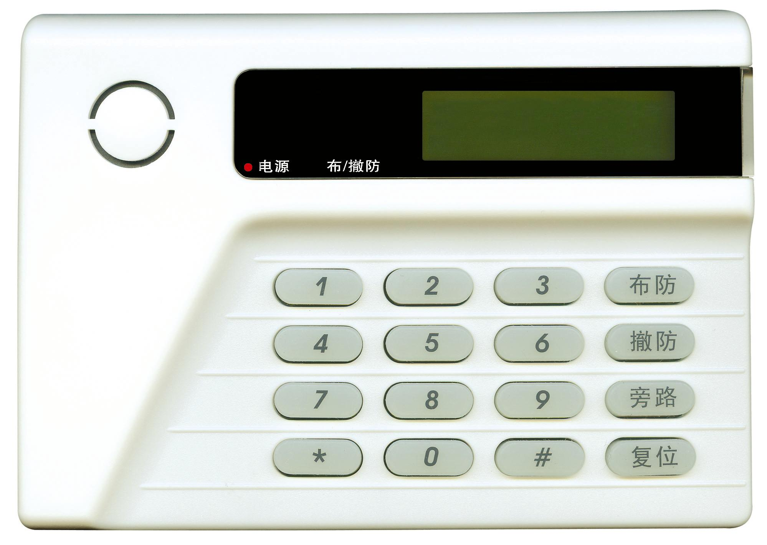
通讯接口

说明：
● SR-ZX-16A报警主机最多可挂接16个报警模块、1个64路指示灯模块。
● 应利用拨码开关对各报警模块、指示灯模块设置不同的地址。
指示灯模块的地址：160
参照地址设置中的《拨码开关设置列表》，进行地址设置。
● 四芯线建议采用屏蔽双绞线(其中红黑两线、绿黄两线分别对绞),线经为0.5个平方以上。总线长度小于200米时,可以不用屏蔽,并可集中供电。 当距离超过200米时，最好用屏蔽线。如果接在总线上的设备过多或总线过长，在总线的中间适当增加电源，原则上是保证在总线的所有设备尤其最末端设备能够达到它的正常工作电压。总线可以达到1200米，如果总线长度超过1200米，要在总线上增加一个总线中继器,该条总线长度又可以增加1200米。
2． 防区接入端口与探测器连接方法
普通的探测器具有常开或常闭触点输出，即C、NO 和C、 NC，图中是以SR-ZX-16A所接的16防区报警模块为例，触发方式为开路或短路报警的两种接线方式图。
线尾电阻在购买主机时都作为附件配套提供，WL-ZX-**系列报警主机及报警模块的线尾电阻都为10K。

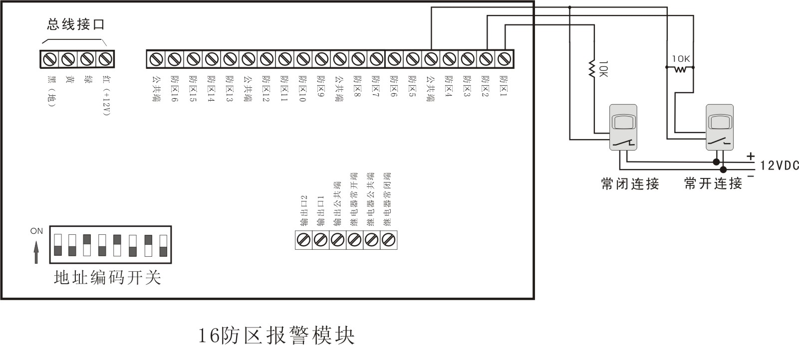
3． SR-ZX-16A与警号的连接

正 负
警 号
作为就地报警的主要设备-—警号，SR-ZX-16A也为其留有接口，因为采用继电器控制，可接大功率的警号(小于1A/12V)。
电源正
警号的（+）极与+12V电源的（+）级连接，（-）级与SR-ZX-16A的“报警正”连接，同时将SR-ZX-16A的“报警负”与电源地（-）连接。
报警正
报警负
电源负

10.0 SR-ZX-16A的设备状态及报警显示
SR-ZX-16A报警主机会显示掉线的报警模块、指示灯模块和有问题的防区。如果发现某一个防区被触发，该防区指示灯会常亮；如果发现某一报警模块掉线，该防区会慢速闪烁（2秒钟闪烁1次）；如果发现指示灯模块掉线，状态指示灯会慢速闪烁（2秒钟闪烁1次）。

SR-ZX-16A报警主机可检测到报警模块和指示灯联动模块掉线信息，同时报警；发生以上报警时，再恢复正常状态时，撤防后取消报警。

防区报警时,主机会报警，该防区指示灯会常亮，一旦撤防，指示灯会快速闪烁（1秒钟闪烁2次），表示该防区曾经报警，再一次布防，指示灯熄灭，纪录清除。
11.0 SR-ZX-16A通过电话报警说明
- 接线说明

报警负
外线
电话
电话外线
用户电话
将电话外线接到标有“外线”的两个端子上，将用户电话接到标有“电话”的两个端子上。在报警时，报警主机会使用该电话线，同时切断用户电话。

- 号码设置
1）号码最多可以设置20位，具体设置请参考第3页的编程举例: 例8和例9。
2）如果只有接警中心，不需要报警用户，只需要设置中心号码，其他用户号码请清除。
3）如果没有接警中心，请清除中心号码。

3．通过电话远程撤布防
1）通过编程打开该项功能。请参考编程列表的主功能码为35的“电话远程撤布防振玲次数”，出厂时为0，禁止该项功能；如果使能该项功能，请设置振玲次数1-9，表示主机在接收到这么多次振玲后提机进入电话撤布防过程，一般情况，为了尽量不影响用户接听电话，建议振玲次数设置在5次以上。
2）电话撤布防过程：多次振玲→ 报警主机提机→ 1秒钟“嘟…”提示音→ 提示音结束后输入4位主密码→ 密码正确（若密码错误，3声错误提示后挂机）→ 1秒钟“嘟…”提示音→ 提示音结束后按“#”键撤防，按“*”键布防→ 1秒钟“嘟…”提示音后挂机。

4．用户电话报警
- 报警信息：防区报警、报警模块掉线报警（可以编程选择是否报警）、紧急求助、主机被拆除。
- 报警过程：拨打用户电话或手机→ 用户接听→ 会有“呜…呜…”的报警提示音→ 用户按电话的“#”键（此时可以快速地多按几次，直到报警主机挂机为止）→ 警主机挂机，报警结束。如果用户没有接听或者接听后没有按“#”键确认，报警主机30秒后会拨打下一个用户电话，直到有人接听后确认为止。

5．与接警中心连接使用
- 报警信息：防区报警、报警模块掉线报警（可以编程选择是否报警）、紧急求助、主机被拆除以及拆除恢复、防区报警恢复正常（可以编程选择是否上报）、报警模块掉线恢复正常（可以编程选择是否上报）、报警主机撤布防信息（可以编程选择是否上报）、报警主机设备在线信息（可以编程选择是否上报以及定期上报的时间间隔）。
- 报警格式为 Contact ID(简称CID)协议，可以与安定宝以及支持CID协议的中心连接使用。在使用之前，必须从中心管理员处拿到该报警主机的ID号，然后编程（请参考编程列表中的功能主码为32的“电话接警中心用户账号”）。
3）报警过程：拨打中心号码→ 中心提机→ 中心送握手信号→主机送报警信息→ 中心正确接收到报警信息后发送应答信号→主机接收到应答信号后挂机，报警结束。如果此时中心占线或故障，报警主机会再次拨打中心号码，最多尝试5次，如果都不成功，报警主机会取消当前报警，不再拨打中心号码。
4) 在上报到中心时，报警模块掉线及恢复可以选择禁止上报。
5）在与本公司的WL-2007中心管理软件相连时，电话接警中心用户账号(即报警ID号)的前两位为WL-2007中心管理软件中的通讯机编码，后两位为该通讯机下的用户机编码。报警主机一共有16个防区，再加上最多16个模块通讯信息，最多可以占用32个防区信息。由于该中心每台用户机仅支持8个防区，所以每台报警主机占用4个用户机编码。举例说明一下，如果该主机编码为0004，那么它就占用0004-0007这4个编号：其中1到8防区占用0004这个编码，报警时对应00号通讯机下的04号用户机的1到8防区；其中9到16防区占用0005这个编码，报警时对应00号通讯机下的05号用户机的1到8防区，其中9对1防区、10对2防区、依次类推；其中1到8号模块通讯状态占用0006这个编码，报警时对应00号通讯机下的06号用户机的1到8防区(此处可以添加模块1-8掉线提示，请参考中心软件说明)；其中9到16号模块通讯状态占用0007这个编码，报警时对应00号通讯机下的07号用户机的1到8防区(此处可以添加模块9-16掉线提示，请参考中心软件说明)。撤布防上报、防拆信息、紧急求助、在线状态信息都在第1个用户主机上体现，其他的3个用户主机在设置时，请禁止显示撤布防信息以及状态监控（设置为0秒）。

6．电话掉线提示
如果主机没有正确地接入电话外线或运行过程中电话线断开，主机会有“滴…滴…”提示音（5秒钟左右响1声）。如果不用电话报警或者禁止电话掉线提示，可以编程取消该项功能（具体设置请参考第3页的编程举例: 例11）。

12.0 定时布撤防说明
主机分别支持3个布撤防时间段，在这6个时间到来时，主机会自动布撤防，在布防前5分钟，主机会有提示音（1秒钟1次）。时间为小时（24小时制）和分钟，精确到分钟。
如果想取消某一个时间的定时布撤防功能，编程该时间段超限，例如小时大于23，分钟大于59。
可以分别打开每个星期中的每一天的定时布撤防功能，如果禁止该天的定时布撤防功能，该天的定时撤防将无效，不影响其他天的使用。
▲ 注意: 系统上电后即需设定系统时间，每次掉电后重新上电，则原先设定的时间无效，需上电后重新设定。

系统默认会在定时布防前5 分钟发出提示音（1秒钟响1次）, 时间精确到分钟。

